Trvalo udržateľná záhrada

- Vymenuj, čo patrí a o nepatrí do záhradného kompostu.
Patrím sem:

Nepatrím sem:

- Aké výhody má kompostovanie?
Výhody:

Nevýhody:

- Čo patrí k starostlivosti o kompostovisko v jednotlivých ročných obdobiach?

LETO
JAR

ZIMA
JESEŇ

- Vysvetli princíp zeleného hnojenia.

- V čom spočívajú najväčšie prínosy zeleného hnojenia?

- Ako sa treba starať o kvetinovú lúku? Prečo sa vysádzajú kvetinové lúky?

- Zakresli prierez kompostoviska a zakresli, čo tvorí jednotlivé vrstvy.

- Pozri si video: https://www.youtube.com/watch?v=1UHWjmaYAYU a vymenuj základné pravidlá kompostovania.

- Predstavte si, že by ste si založili kompost na sídlisku? Vyberte miesto a popíšte postup, ako by ste ho založili.

- Priraďte rastliny vhodné na prirodzené hnojenie podľa jednotlivých typov pôdy:
Ľahké piesočné pôdy |  | ďatelina purpurová  vtáčia noha siata  vika  horčica  hrach siaty roľný  sója  pohánka  bôb  repka
Stredné pôdy
Ťažké pôdy

- Poznávaj prirodzených predátorov:
Obrázok | Názov | Kde/ako pomáha
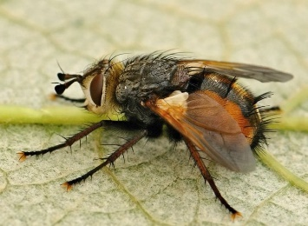
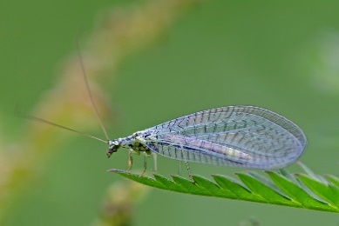
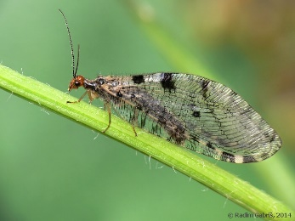
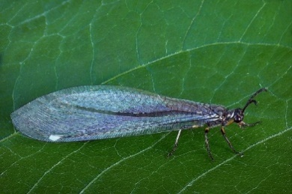
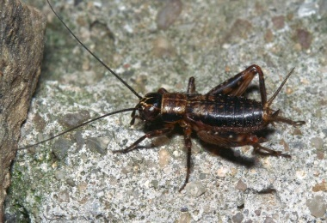
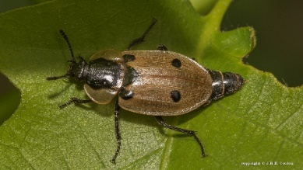
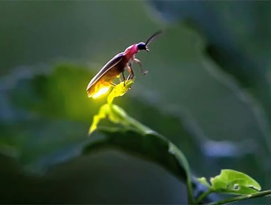

- Navrhnite vhodnú kvetinovú lúku. Uveďte, ktoré kvety budú kvitnúť v jednotlivých ročných obdobiach

Práca v teréne:
- založte alebo kultivujte kompostovisko v školskej záhrade
- prines rastliny vhodné ako zelené hnojivo – potom poznávanie + priradenie k typu pôdy

Spoločná exkurzia:
- prechádzka na lúku – poznávanie rastlín do hnojiva a prirodzených predátorov

